**Veřejná sbírka Kolíčkový den vynesla Nadaci Jedličkova ústavu přes 760 tisíc korun**

22. října 2024 proběhla v [desítkách měst po celé ČR](https://www.google.com/maps/d/u/0/viewer?mid=1VOqRDhXeCJ1Q7c35feSDK1wni6OAufI&femb=1&ll=49.96180204555282%2C15.138742448437501&z=8) sbírka na podporu dětí a mladých lidí s hendikepem. Prodalo se téměř 20 000 zelených kolíčků, v terénu jsme měli přes 300 kasiček a přes 600 dobrovolníků**.** Sbírky se zúčastnilo 67 mateřských, základních a středních škol nejen z Prahy a Středočeského kraje, ale také z dalších sedmi krajů ČR.

Ambasadorem letošní sbírky je herec David Švehlík, který společně s našimi klienty [natočil krátký spot](http://www.youtube.com/watch?v=FnKFzNuzC-0). Sbírku také podpořili např. herečky Barbora Munzarová, Michaela Maurerová nebo Olga Menzelová a Stounman29.

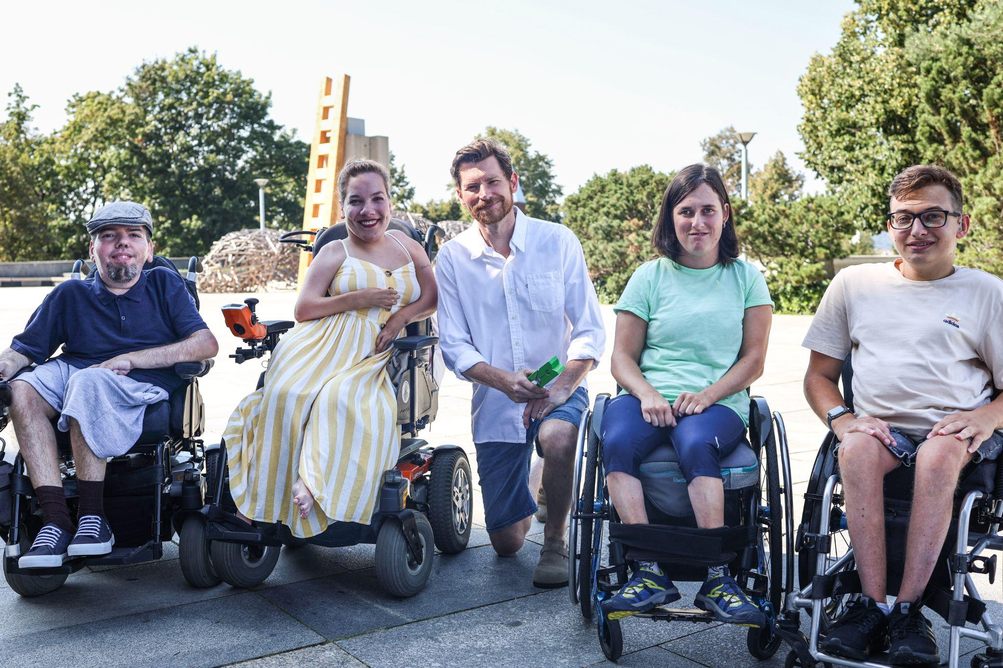

Výtěžek celé letošní sbírky Nadace Jedličkova ústavu věnujena podporu dětí a mládeže s postižením např. na pořízení kompenzačních pomůcek,osobní asistenci,pracovní tréninky nebo na podporu volnočasových aktivit. Kolíček si lidé mohli koupit za minimální příspěvek **50** Kč, což odpovídá nadačnímu příspěvku na **20** minut osobní asistence.

„*Jsme potěšeni, že i v dnešní nelehké době se podařilo vybrat tak vysokou částku.*

*Zásluhu na tom mají nejen naši dárci, ale především všechny školy, které se do sbírky zapojily, a jejichž žáci a studenti prodávali kolíčky a my jim za to moc děkujeme,“* řekla výkonná ředitelka Nadace Jedličkova ústavu Markéta Balvínová.

**Kolíček nás spojuje**

Kolíčkový den není pouze sbírkou, ale je i příležitostí zamyslet se nad vnímáním handicapu ve společnosti. Proto během Kolíčkového dne šíříme myšlenku většího propojení zdravých lidí a lidí s handicapem. Zelený kolíček, který si ten den připínáme na oblečení, symbolizuje toto spojení.

*„Na školách není Kolíčkový den vnímán jen jako sbírka, ale také jako téma. Téma vnímání hendikepu mezi lidmi. Děti a mladí lidé si ve svých třídách povídali, malovali obrázky a pořádali další doprovodné aktivity a to je pro nás tou největší odměnou,“* dodala Markéta Balvínová.

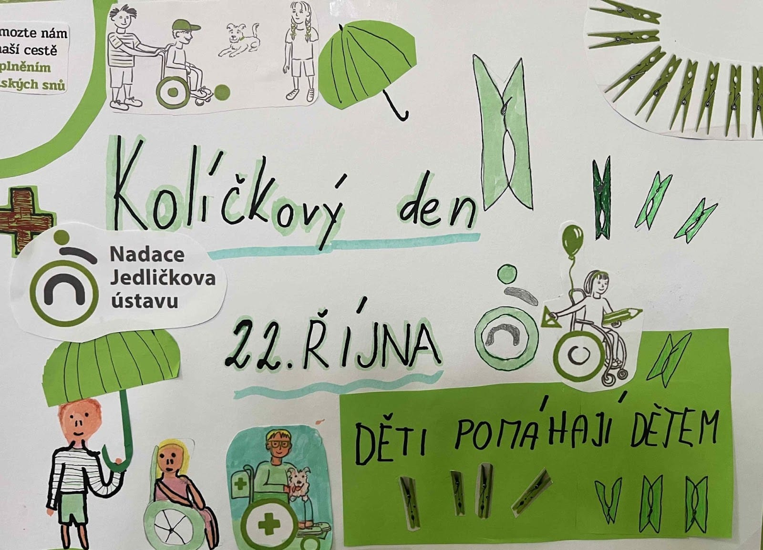

Inspirací pro pořádání naší sbírky Kolíčkový den je skutečný příběh bývalého studenta školy Jedličkova ústavu. Podívejte se na náš **rozhovor s Jakubem**, kde naleznete všechny odpovědi: [Zelený kolíček s Jakubem](https://youtu.be/5RJ_7pBZ2uE).

**Čtvrtý ročník Kolíčkového dne Nadace Jedličkova ústavu plánuje na 22. října 2025, kdy budeme slavit 35. výročí založení Nadace Jedličkova ústavu.**

**Kontakt:**Daniel Suchánek  
T.: +420 777 785 423  
E: [pr@nadaceju.cz](mailto:pr@nadaceju.cz)  
W: [nadaceju.cz](http://nadaceju.cz/) | [kolickovyden.cz](http://kolickovyden.cz) | [behprojedlicku.cz](http://behprojedlicku.cz)

Další informace o akci: [kolickovyden.cz](https://kolickovyden.cz/)   
Odkaz na spot: [Kolíčkový den 2024](https://www.youtube.com/watch?v=FnKFzNuzC-0)  
Odkaz na Poděkování: [KOLÍČKOVÝ DEN 2024 - YouTube](https://youtube.com/shorts/w9n59T7wmBQ?feature=share)   
Odkaz na fotogalerii: <https://www.rajce.idnes.cz/nadaceju/album/kolickovy-den-2024>



